附件4

常州市教育科学“十四五”规划
备案课题开题论证书

课 题 名 称 小学排球“学练赛评”一体化
教学设计与实践的研究

课 题 负 责 人 翁婷 储莉

负责人所在单位 常州市新北区薛家实验小学

开 题 时 间 2023年11月21日

常州市教育科学规划领导小组办公室制
二〇二一年一月制
一、开题活动简况（开题时间、地点、评议专家、参与人员等）
开题时间：2023年11月21日
开题地点：薛家实验小学丽园校区四楼小会议室
评议专家：常州市教科院规划办主任王俊
天宁区教师发展中心教科研负责人于纯
新北区教管中心教研室主任周文荣
常州市新北区薛家实验小学万莺燕
参与人员：教师发展中心成员及本课题组全体成员
二、开题报告要点（题目、目标、内容、方法、组织、分工、进度、经费分配、预期成果等，限5000字，可加页）
（一）论文题目：小学排球“学、练、赛、评”一体化教学设计与实践的研究
（二）目标：
1.架构“学、练、赛、评”一体化的整体教学框架，开发小学阶段排球教学内容，提升教师排球教学的整体思维能力和课程设计能力，转变教学观念，逐渐提升专业能力。
2.研究、探寻“学、练、赛、评”一体化视域下小学排球教学的技能练习与评价方法，“教会”学生相应的健康知识、基本运动技能和专项运动技能，在教会的基础上“勤练”，结合评价体系搭建平台“常赛”，促进学生形成运动专长，增强学生体质，提升学生排球素养。
3.积累“学、练、赛、评”一体化模式下的教学典型案例，形成教学序列以及评价体系，促进学校体育教师学科专业能力的提升。
（三）内容：
1.关于小学排球“学、练、赛、评”一体化教学的文献研究
本课题组将通过文献检索，了解小学排球开展的现状及“学、练、赛、评”一体化的开展情况，厘清目前的现状，为下一步研究做好准备。
2.关于小学排球“学、练、赛、评”一体化的调查研究
主要通过问卷调查、主题座谈、师生沙龙等方式，全面深入了解学校师生对球类运动教学的理解认知和具体实施情况，调查后诊断分析课程开发与实施过程中出存在的问题和原因，找到解决问题的症结点，增强本课题研究的针对性。
（1）小学排球认知、技能情况调查问卷（学生卷）
（2）“学、练、赛、评”一体化教学模式运用情况调查问卷（教师卷）
（3）小学排球“学、练、赛、评”一体化教学现状分析调查报告
3.小学排球“学、练、赛、评”一体化教学设计的实施策略研究
小学排球体育课堂教学实施一体化，搞清楚“学、练、赛、评”四者关系，是认识、理解和实施的基本条件，也是重要条件。“学、练、赛”和“评”是一种互动关系。从结构化角度来说，“学、练、赛、评”是一个整体，彼此关联，相互作用，表现得既是一种整体关系，其中“学、练、赛”三者又是一种递进关系。在课堂教学设计过程中，教师均须有“学、练、赛、评”一体化的理念，整体设计教学，使“学、练、赛、评”四者在体育课堂教学中，扮演好整体中的角色，处理好自我角色和整体的关系。在整体设计教学是，要整体布局“学、练、赛、评”，尽量减少教师个人感情色彩的干扰，匹配学生认知结构，这样的学习才具有整体性、结构性，才能释放一体化的功效。课堂中将这四者有机和结构地关联起来，在知识与技能结构的穿针引线下，共同构建起学生知识结构并逐步走向强大，进而壮大认知结构力量。同时，除了要在课堂教学中开展多种形式的学练，还要延伸学生体育的学习空间，进行内外联动。与大课间活动、课余训练、课外锻炼和运动竞赛有机衔接，从而真正落实“学、练、赛、评”一体化教学。
4.探索小学排球“学、练、赛、评”一体化实施教学内容的开发研究
（1）构建小学阶段排球的整体教学内容的模型
根据小学生各水平段的身心特点将小学排球教学内容细分为三个水平段的大单元教学，以具体的教学内容为引领，细化和分解教学的课时目标和内容，使课程内容更具体化。根据学生年龄及年段，梳理并建立每个年段学生所需要掌握的排球相关知识、排球基本运动技能和专项技能、比赛规则与方法的内容图谱，每学期制定小学排球大单元学习内容并撰写教学设计，通过“学、练、赛、评”一体化教学让学生了解排球运动的知识、技能和比赛规则与方法，树立健康第一运动的思想。
（2）探索“学、练、赛、评”在一体化教学过程中的实施原则
围绕小学排球各学段教学目标、结构化教学内容、多样化的教学组织形式开展“学、练、赛、评”一体化教学。在实施一体化过程中，探索“学、练、赛”的需要遵循的各项原则，围绕“如何学、如何练、如何赛”进行研究，借助“学”夯实运动技术，依靠“练”拓展技能组合的练习，借助“赛”践行学以致用，依靠“评”评判“学”、“练”、“赛”。从单一的技术教学，走向单元或者技术组合的教学，从课内到课外的有机勾连，真正落实“学练赛”一体化教学。
5.探索小学排球“学、练、赛、评”一体化教学的评价研究
通过排球教学实践，对学生排球素养的发展进行跟踪的评价，细化具体评价内容和标准，紧扣结构化的设计可操作性的评价量表，实现“学、练、赛、评”一体化，支持和促进学习和教学的改进。
（四）研究方法：
1.文献资料法：针对当前排球单元教学的现状，查阅排球“学、练、赛、评”一体化方面的文献资料，进行搜索、整理和阅读，并将其内容条理化，全面准确地把握排球的单元教学，从中抽取与本课题相关的研究材料、实践状况，为本课题的研究提供研究依据。
2.问卷调查法：选取教师和学生进行访谈问卷，一方面，通过调查问卷了解他们对于排球教学的想法、态度，厘清学生端的现状；另一方面，通过课堂观察、访谈的形式了解教师在排球教学方面的意见、建议等，为研究开展建立和开展提供现实依据。
3.行动研究法：把“学、练、赛、评”一体化理念渗透到排球的单元教学中去，并根据研究中遇到的具体情况，边实践、边探索、边修正、边完善，将成果与应用有机统一起来，使理论与实践相互交织，不断创生新的理论和新的实践，以此促进学生排球技术和体能的提高。
4.案例研究法：探究在排球教学实践课中实施“学、练、赛、评”一体化的路径与策略，形成不同水平的单元教学设计案例。

（五）组织与分工：
姓名 | 课题组 | 成员分工
翁婷 | 组长 | 主持课题，总负责课题的全面规划、实施
储莉 | 副组长 | 具体实施，参与开题、中期、结题等报告的撰写。
徐常常 | 行动实践团队 | 具体实施，主要负责教学内容图谱构建。
刘鑫 | 理论研究团队 | 具体实施，主要负责理论研究及理论综述。
陆峰 | 行动实践团队 | 具体实施，主要负责评价方案的制定。
迟升 | 行动实践团队 | 具体实施，主要负责课堂实录、精品课例的开发。
汪旭升 | 行动实践团队 | 具体实施，主要负责课堂实录、实施策略的研究。
鲍汪艳 | 行动实践团队 | 具体实施，主要负责课堂实录、精品课例的开发。
胡华超 | 行动实践团队 | 具体实施，主要负责课堂实录、精品课例的开发
丁啸涵 | 行动实践团队 | 具体实施，主要负责课堂实录、实施策略的研究。
陈国杰 | 行动实践团队 | 具体实施，主要负责调查问卷的制定。
陈佳 | 理论研究团队 | 具体实施，主要负责理论研究及理论综述。

（六）研究进度：
第一阶段：准备阶段（2023年9月——2023年12月）
（1）设计课题研究方案。成立课题组，搜集资料，撰写课题申请书。
（2）课题论证。召开开题论证会议，聘请专家对课题方案进行论证，进一步修改和完善课题研究方案。
第二阶段：研究阶段（2024年1月——2025 年12月）
实施准备阶段
（1）制定具体实施方案和年度实施计划。召开课题组成员会议，制定相关的研究制度，进行研究任务分工，共同研讨并制订具体实施方案和年度实施计划。
（2）学习相关文献资料。课题组采取集中与分散相结合的方式学习与课题有关的文献资料，并进行收集、分析和梳理，为课题研究工作的顺利开展奠定前提和基础。
行动研究阶段
（1）开展多种形式研究活动。按照课题研究方案和计划，定期举行课题组活动，形式以课堂教学研究活动为主体，同时采取读书沙龙、主题研讨、成果展示和外出参观考察等形式。
（2）进行课题的中期评估。课题组召开会议，全体成员汇报课题研究进展情况，进行中期阶段研究成果的展示。
（3）根据中期评估情况，对一些具体问题进行讨论、调整和修正。进一步持续深入开展课题研究活动。
第三阶段：总结阶段（2026年1月——2026年6月）
（1）对研究过程中积累的经验进行分析概括，找出具有推广价值的材料，整理成文。
（2）完成结题报告。
（3）请相关专家鉴定。

（七）完成课题的保障条件
（1）研究资料保障
核心成员所在学校图书馆馆藏丰富，将借助于现有的图书报刊资料、电子资源，另一方面将在中国知网、万方或重庆维普数据库广泛搜集相关材料，了解该课题的研究现状及已有的研究成果，进行充分地批判吸收明确自己的研究任务、目的、方向。
（2）研究经费的保障
学校制订了教科研奖励制制度，课题研究奖励制度，鼓励教师参与教科研工作，同时还推行课题组长负责制，课题月检、年检制度。保证研究工作投入和顺利进行。学校设立专项研究资金，保证研究工作的投入，确保课题研究的顺利进行。
（3）研究时间的保障
课题组成员每月活动一次；各学科子课题组每两周活动一次；课题组每月至少开设1节研究课；课题组每学期至少开展一次专题式研讨活动；课题组和各学科子课题组在学期初对计划至少进行一次集体研讨，在学期末对一学期的工作至少进行一次总结、讨论与交流。本课题组的活动将以体育教研组活动方式来组织与推进；主要的过程性资料将发布在学校课题网站的相关栏目中。目前，我校已出台薛家实验小学体育与健康课程实施方案，开设了丰富多彩的体育活动，内容涉及排球操、排球游戏、排球社团训练，这些体育活动开展为本课题研究所要构建“学、练、赛、评”一体化教学奠定了实践基础，将会是课题研究中实验研究的铺垫。
- 预期成果
 | 成果名称 | 成果形式 | 完成时间 | 责任人
阶段成果  （限5项） | 1.小学排球“学、练、赛、评”一体化教学的文献研究。 | 文献资料 | 2023.12 | 刘 鑫
阶段成果  （限5项） | 2.小学排球教学现状分析调查报告。 | 调查报告 | 2024.2 | 陈国杰
阶段成果  （限5项） | 3.小学排球的一体化教学实践论文 | 论文 | 2024.2 | 翁 婷  储 莉
阶段成果  （限5项） | 4.《小学排球“学练赛评”一体化教学设计与实践的研究》的课程案例。 | 案例 | 2025.12 | 迟 升  丁啸涵
阶段成果  （限5项） | 5.《小学排球“学练赛评”一体化教学设计与实践的研究》论文 | 论文 | 2025.12 | 汪旭升
最终成果  （限3项） | 1.《小学排球“学练赛评”一体化教学设计与实践的研究》结题报告。 | 结题报告 | 2026.6 | 翁 婷  储 莉
最终成果  （限3项） | 2.《小学排球“学练赛评”一体化教学设计与实践的研究》的论文集。 | 论文集 | 2026.6 | 徐常常  胡华超
最终成果  （限3项） | 3.《小学排球“学练赛评”一体化教学设计与实践的研究》的案例集。 | 案例集 | 2026.6 | 陆 峰  鲍汪艳
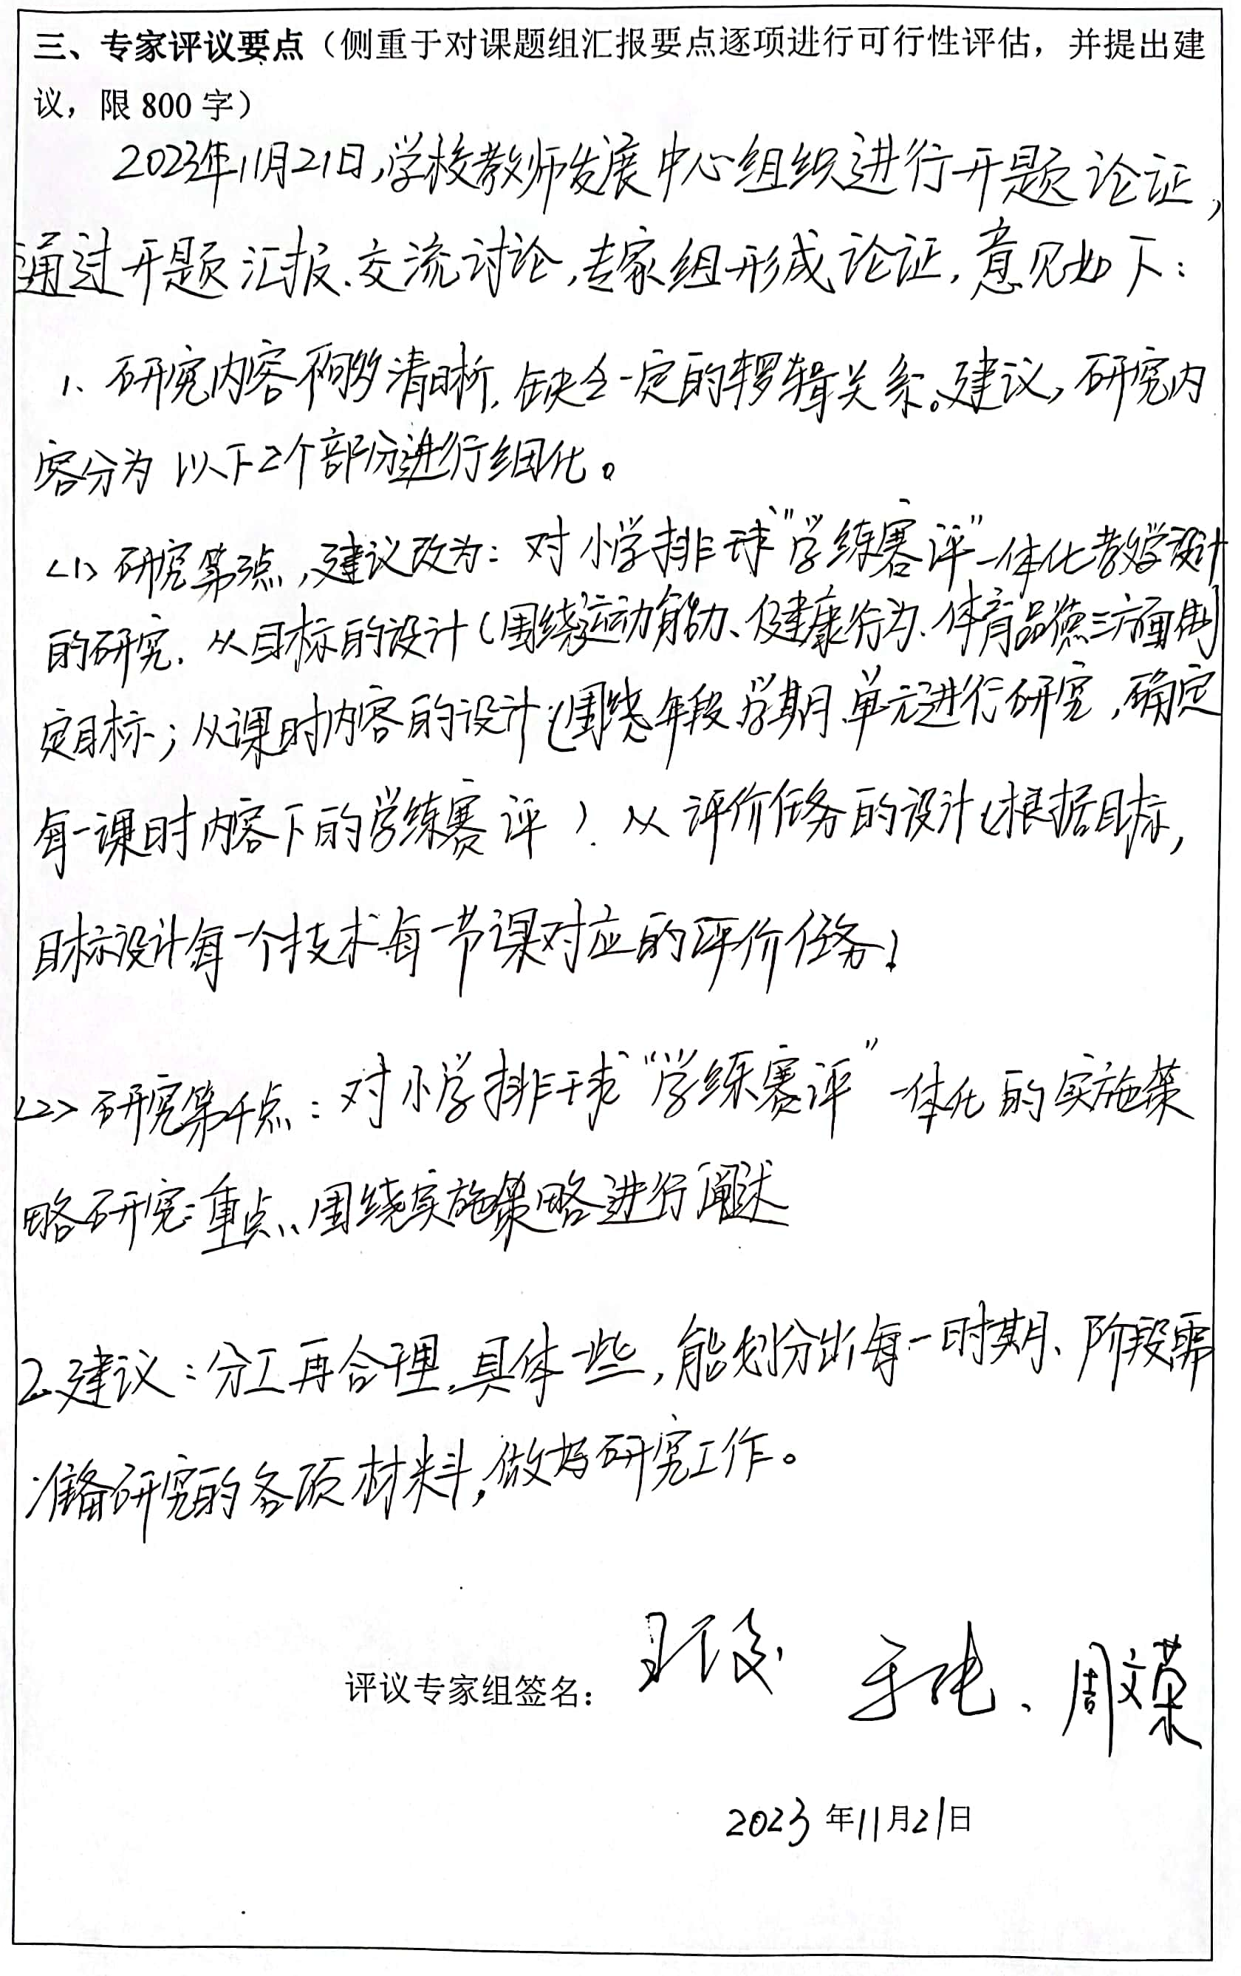
四、重要变更（侧重说明对照课题申报评审书、根据评议专家意见所作的研究计划调整，限1000字，可加页）

课题主持人签名

年 月 日

五、主持人所在单位科研管理部门意见

盖章

年 月 日

